2018.gada 6.martā

Visiem iespējamiem Pretendentiem
Atklāts konkurss
“Mēbeļu piegāde un uzstādīšana Jelgavas novada pašvaldības izglītības iestādēm”
(ID Nr. JNP 2018/08)

Jautājumi:
1)Pozīcijas Nr.66,67,68,69:
 | Skapīši ar plauktiem: | 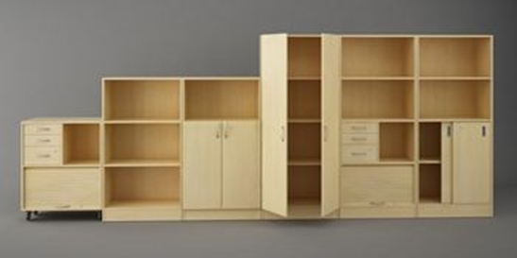
66 | Stūra skapis 80x175x100x37 | Stūra skapis 80x175x100x37 (skat.attēlu)
67 | Skapis 90x230 | Skapis 90x230 cm (skat.attēlu)
68 | Skapis ar 3 durvīm | Skapis ar 3 durvīm 114x50x30 (skat.attēlu)
69 | Sienas skapis ar 2 durvīm | Sienas skapis ar 2 durvīm 68x30x50 cm (skat.attēlu)

Nav skaidrs par pozīcijām par skapīšiem ar plauktiem, kurš ir kurš attēlā?

Atbilde.
66 | Stūra skapis 80x175x100x37 | skapis 80x175x100x37 (skat.attēlu)- skapis, otrais no kreisās puses
67 | Skapis 90x230 | Skapis 90x230 cm (skat.attēlu)- trešais, no kreisās puses
68 | Skapis ar 3 durvīm | Skapis ar 3 durvīm 114x50x30 (skat.attēlu)- pēdējais, no kreisās puses
69 | Sienas skapis ar 2 durvīm | Sienas skapis ar 2 durvīm 68x30x50 cm - mazais skapītis, pirmais no kreisās puses
Pretendentiem jāvadās pēc dotajiem izmēriem.

2) Pozīcija Nr.5”Datorkrēsls”:
Vai norādītajiem izmēriem ir pieļaujams izmēru diapazona nobīde +/- mm, un cik ?Vai izmēri norādīti sākot ar pieļaujamo normu vai arī precīzi līdz ?
Sēdekļa augstums: -450-570 mm /
Sēdekļa dziļums:-450mm -līdz vai precīzi?
Sēdekļa platums:-480 mm -līdz vai precīzi?

Atbilde. Norādītajiem izmēriem ir pieļaujama izmēru diapazona nobīde.

3) Pozīcija Nr.11”Datorkrēsls”:
Lūdzu precizēt Ko raksturo A, B, C ? Vai norādītajiem izmēriem ir pieļaujams izmēru diapazona nobīde +/- mm, un cik ?

Atbilde.
Jā, pieļaujams.
(A)Krēsla dziļums- 48.5 cm
(B)Krēsla platums- 62 cm
(C)Krēsla augstums-99.5-113.5 cm

4) Pozīcija nr. 19 “Biroja krēsls “:
Vai norādītais platums ir atzīmēts ar roku balstiem? Vai norādītajiem izmēriem ir pieļaujams izmēru diapazona nobīde +/- mm, un cik ?
Atbilde. Jā, pieļaujams. Norādītais platums ir atzīmēts ar roku balstiem.

5) Pozīcija 45” Biroja krēsls”:
Vai var piedāvāt analogu, saglabājot norādītos parametrus?
Atbilde. Var piedāvāt analogu, saglabājot norādītos parametrus.

Jautājums.
Pozīcija Nr.54 “Dvieļu plaukts”- kādi izmēri?
54 | Dvieļu plaukts | Stiprināms pie sienas. Vieta glāzei, 2 āķi: roku dvieļiem un kāju dvieļiem.  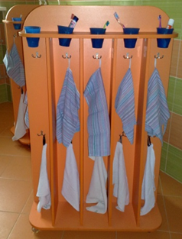

Atbilde.
Garums 1,3m, augstums 0,6m, dziļums 0,12m, vieta vienam dvieļu komplektam 0,10m, plaukta augšā vieta glāzes (zobu birstei, pastai) novietošanai.
Jautājums.
Pozīcijas Nr.70, 71 “Plaukti”
Nav saprotams, kādi plaukti domāti, kā jāizskatās, pēc apraksta nesanāk kā zīmējumā.
 | Sienas skapīši: | 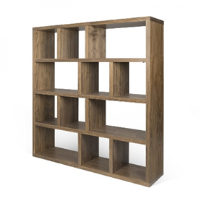
70 | 2 plaukti ar 4 sekcijām | 2 plaukti ar 4 sekcijām-275x74x40 cm
71 | 3 plaukti ar 4 sekcijām | 3 plaukti ar 4 sekcijām 200x80x30 cm

Atbilde.
Attēlam ir ilustratīvs raksturs, pretendentiem jāpiedāvā līdzīgi plaukti, vadoties pēc izmēriem.

Jautājums.
Kā vajadzētu izskatīties pozīcijām -55,56,57, attēli?
Atbilde.
Attēli nav pieejami, lūdzam pretendentus vadīties pēc dotajiem izmēriem.

Ar Cieņu,
Iepirkuma komisijas priekšsēdētāja A.Udalova
Anželika Kanberga 63012251

